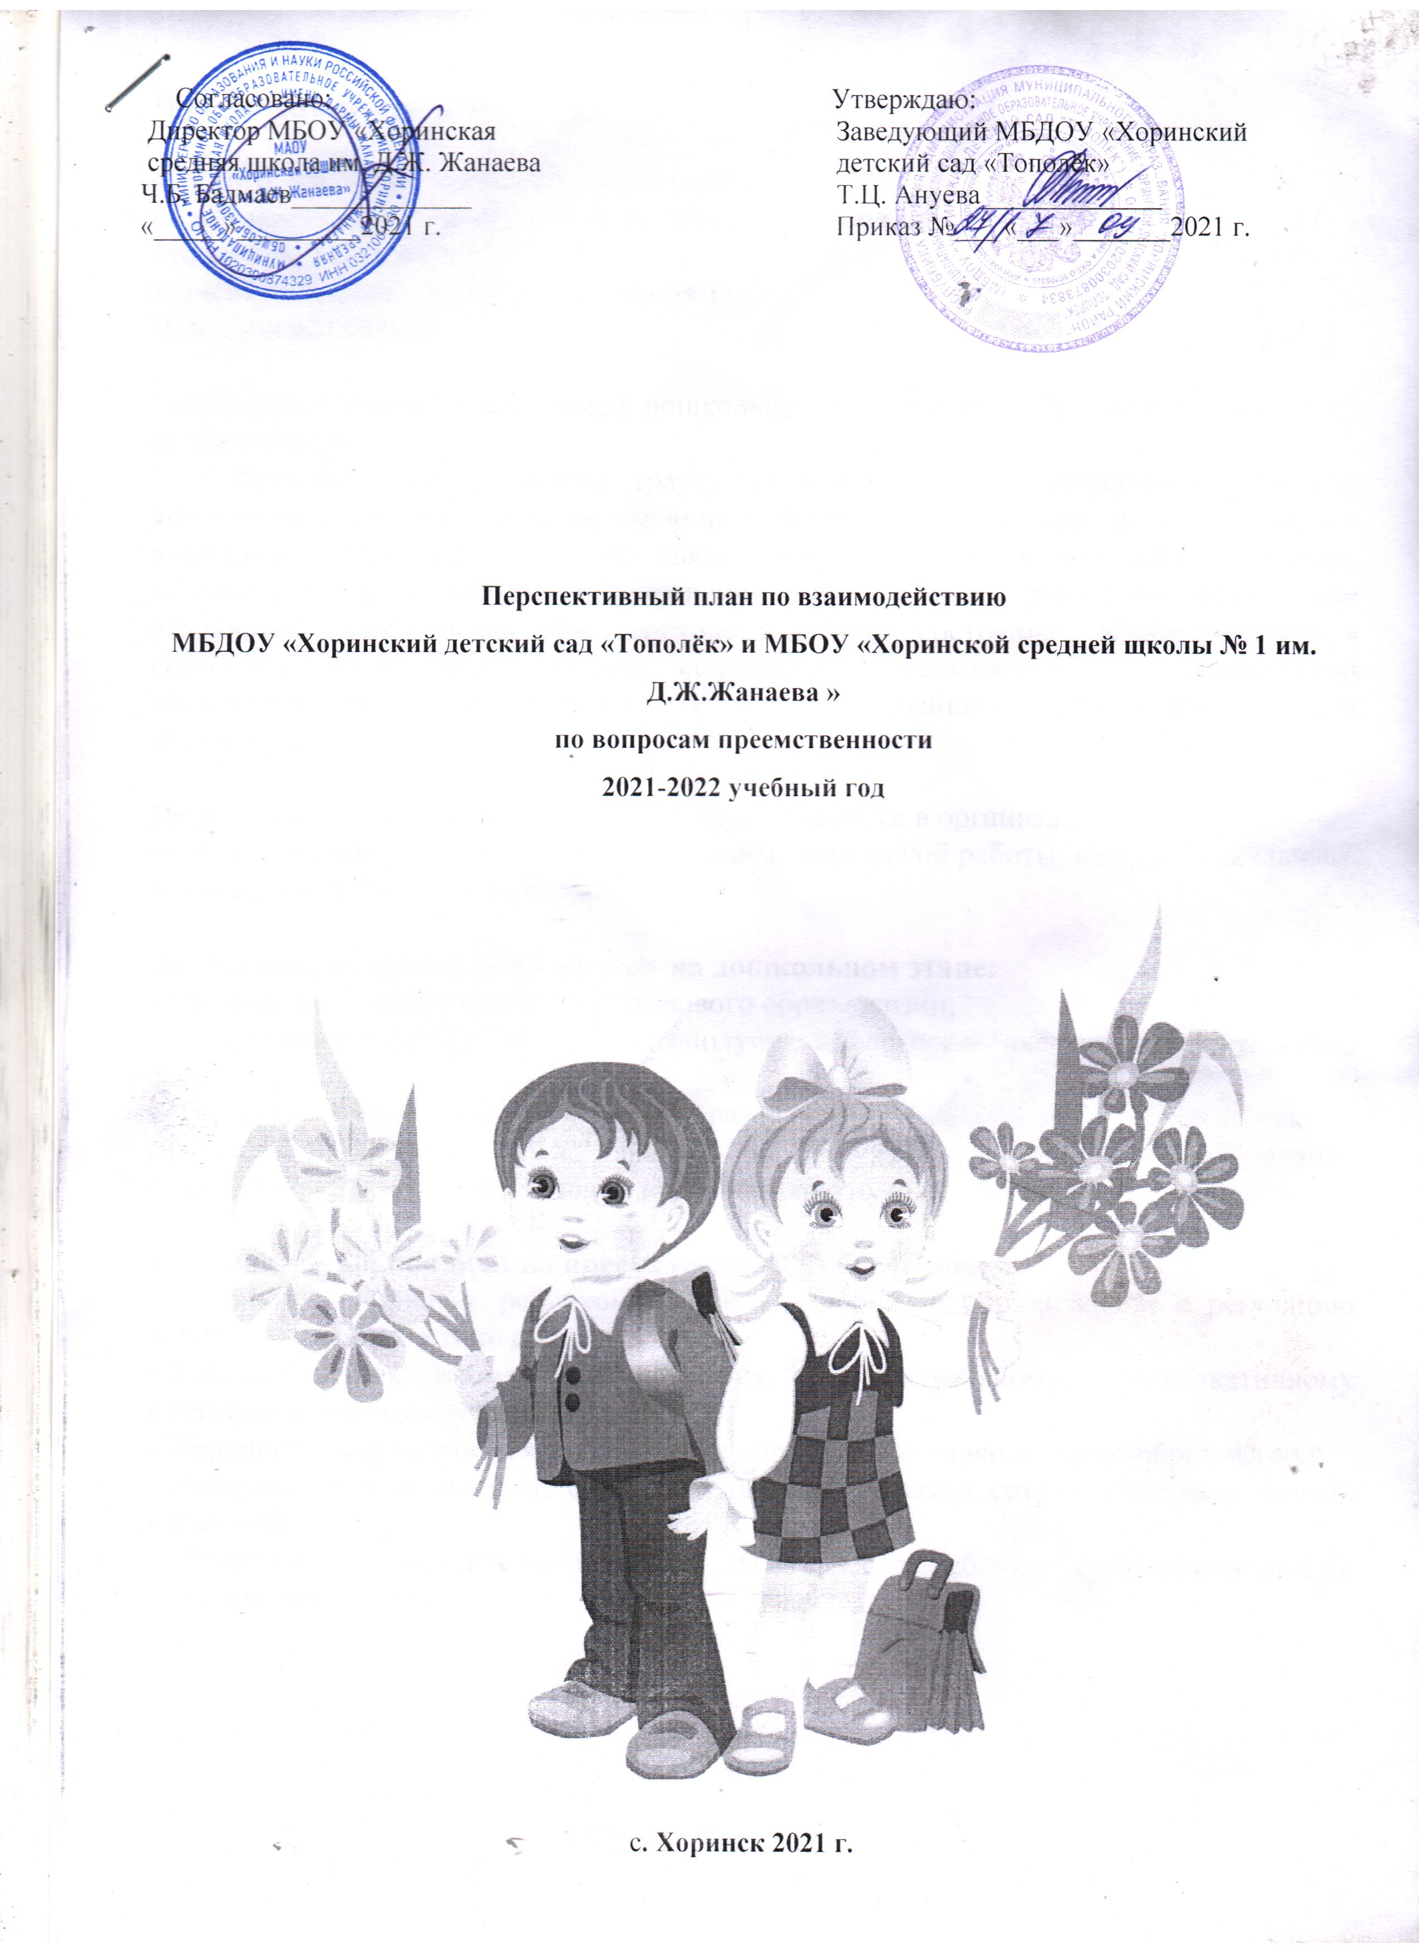

Пояснительная записка

«От того, как будет чувствовать себя ребёнок,
поднимаясь на первую ступеньку лестницы познания,
что он будет переживать,
зависит весь дальнейший путь к знаниям».
В.А. Сухомлинский.

Проблема преемственности между дошкольным и начальным образованием актуальна во все времена.
Понятие преемственности трактуется широко – как непрерывный процесс воспитания и обучения ребёнка, имеющий общие и специфические цели для каждого возрастного периода, т.е. – это связь между различными ступенями развития, сущность которой состоит в сохранении тех или иных элементов целого или отдельных характеристик при переходе к новому состоянию. И не случайно в настоящее время необходимость сохранения преемственности и целостности образовательной среды относится к числу важнейших приоритетов развития образования в России.

Цель: обеспечение преемственности и непрерывности в организации образовательной, воспитательной и учебно-методической работы между дошкольным и начальным звеном образования

Задачи непрерывного образования на дошкольном этапе:
- Приобщение детей к ценностям здорового образа жизни;
- Обеспечение эмоционального благополучия каждого ребенка, его положительного самоощущения;
- Развитие инициативности, любознательности, способности к творческому самовыражению; расширение знаний об окружающем мире, стимулирование познавательной, коммуникативной игровой и других видов активности.

На этапе начальной школы преемственность обеспечивает:
- Осознанное принятие ребенком ценностей здорового образа жизни и регуляцию поведения в соответствии с ними;
- Готовность у активному эмоциональному, интеллектуальному, коммуникативному взаимодействию с окружающим миром;
- Желание и умение учиться, готовность к образованию в школе и самообразованию;
- Развитие инициативности, самостоятельности, навыков сотрудничества в разных видах деятельности;
- Развитие и совершенствование личных качеств ребенка, сформированных в дошкольном детстве.

Содержание работы | Сроки проведения | Ответственные |  | Отметка о проведении
Методическая работа
Обсуждение и утверждение совместного плана работы | Сентябрь | Зам. директора по УВР МБОУ «ХСШ № 1», старший воспитатель МБДОУ
Взаимное посещение школы и детского сада (непосредственно образовательной деятельности, уроков) | В течение года | Зам. зав. по ВР, старший воспитатель,  воспитатели
Участие в педагогических советах. | В течение года
Взаимное консультирование. | В течение года
Проведение совместных родительских собраний | В течение года
Содержание работы с детьми
Развлечение «День знаний» | Сентябрь | воспитатели
Беседа-игра: «Хороша ли школьная страна?» | Сентябрь | воспитатели
Экскурсия в школу (посещение библиотеки, спортивного и актового зала) | Октябрь | Воспитатели, старший воспитатель
Рассматривание картин, отражающих школьную жизнь | Ноябрь | Старший воспитатель, воспитатели
Литературная гостиная: «Там я в новую страну дел и знаний и умений путешествие начну...» Чтение и рассказывание стихов о школе. Знакомство с пословицами, поговорками и загадками об учении в школе. | Ноябрь | Старший воспитатель, воспитатели
Играем в школу: «Один учебный день». | Декабрь | Воспитатели
Сюжетно-ролевая игра «Я - школьник» | Декабрь | Воспитатели
Беседа о профессии учителя (с приглашением учителя начальных классов) | Январь | Воспитатели
Рассматривание школьных принадлежностей и проведение игры-викторины «Мои помощники» | Январь | Воспитатели
Изобразительная деятельность на тему «Моя будущая школа» | Февраль | Воспитатели
Выставка детских работ «Моя будущая школа» | Февраль | Воспитатели
Цикл познавательных досуговых мероприятий «Секреты школьного портфеля» | Март | Воспитатели,
Словесные и дидактические игры школьной тематики | Март | Воспитатели,
Передвижная выставка рисунков «Школа глазами первоклассников и дошколят» | Апрель | Педагог-психолог, воспитатели, учителя начальных классов
НОД: «Безопасная дорога в школу». Составление безопасного маршрута до школы. | Май | воспитатели
Выпуск детей в школу. Участие первоклассников в празднике. | Май | воспитатели
Содержание работы по взаимодействию с родителями
Круглый стол: "Преемственность в работе детского сада и школы по вопросу воспитания интереса к литературному чтению". | Сентябрь | Старший воспитатель
Консультация «Психологическая готовность к школе»  Правила для родителей. | Октябрь | Педагог-психолог,  воспитатели
Родительское собрание “Подготовка к школе в системе “детский сад – семья – школа” | Ноябрь | Старший воспитатель, воспитатели,  учителя начальных классов, педагог психолог
Выпуск брошюр «Леворукий ребенок» | Январь | Старший воспитатель
Деловая игра «Ваш ребёнок скоро станет школьником» | Февраль | воспитатели
Пресс-клуб для родителей с привлечением специалистов ДОУ и начальной школы:  - «Пять компонентов готовности к школе»;  - «Школа здоровья»;  - «Как помочь себе и своему ребёнку»;  - «Почему учиться трудно» | Март | Зам. зав. по ВР. старший воспитатель, учителя, специалисты ОУ,
Итоговое родительское собрание с присутствием учителей начальных классов « Скоро в школу».  - готовность детей к школе  - правила составления маршрута «По дороге в школу»  - как правильно организовать свободное время ребенка | Май | Старший воспитатель, воспитатели

